Estufa EFEITO
Gabriel Arcanjo Campelo Fadoul¹, Miller Raycell Monteiro Correia¹, Mhayos Raycell Monteiro Correia²
¹Alunos do Departamento de Ciência da Computação da Universidade Federal de Roraima
²Aluno do Departamento de Engenharia Elétrica da Universidade Federal de Roraima
{Gabriel_arcanjo_campelo@hotmail.com, millerraycell@gmail.com, mhayosraycell@gmail.com }

Abstract. This meta-paper describes the development of the greenhouse EFEITO, which will be a greenhouse for plants, specifically orchids. The greenhouse is designed to be a greenhouse for indoor cultivation, having the sensors necessary for plant cultivation to be possible, being the factors such as soil moisture, the environment, and luminosity.
Resumo. Este meta-artigo descreve o desenvolvimento da estufa EFEITO, a qual será uma estufa para plantas, especificamente orquídeas. A estufa foi projetada para ser uma estufa para cultivo indoor, tendo os sensores necessários para que o cultivo da planta seja possível, sendo eles os fatores como umidade do solo, do ambiente, e luminosidade.

1. Introdução
É comprovado que se morar em um ambiente com plantas é uma ótima alternativa tanto para estética da casa quanto para a saúde das pessoas que moram na casa. Contudo ter uma casa com um jardim nem sempre é possível para todos, muitas pessoas moram em apartamentos, e dessa demanda surgiu uma nova tendência, chamada de cultivo indoor, no qual a estufa EFEITO se encaixa.

2. EFEITO
A estufa EFEITO tem como objetivo de proporcionar as pessoas que querem ter um jardim, contudo não tem um jardim disponível, ou não tem tempo para dedicar a atenção necessária que a planta necessita.
A EFEITO vem com três sensores sendo eles o DHT11, que é responsável pelo monitoramento da umidade relativa do ar, o DS18B20, que é responsável por aferir a temperatura para que seja a ideal para que a planta tenha um crescimento satisfatório, e o LM393 que é responsável para aferir a umidade do solo.
O dispositivo funciona sem necessidade de estar ligado ao computador e dá a resposta do monitoramento das plantas pelos LEDs que estão ligados a Breadboard, cada LED representa uma das condições que a planta precisa, LED verde condições ideais de temperatura para que a orquídea se desenvolva o LED amarelo será ligado indicando que a umidade do solo está ideal e por fim o LED vermelho será aceso indicando que a umidade está propicia, se alguma das condições individualmente não estiver ideal, o LED amarelo estará aceso indicado que a EFEITO precisa de uma pequena vistoria para que as condições voltem as ideia, caso duas ou mais dos elementos verificados estiverem fora do ideal, o LED vermelho será aceso para indicar que a EFEITO precisa de atenção urgente para que a planta não morra.

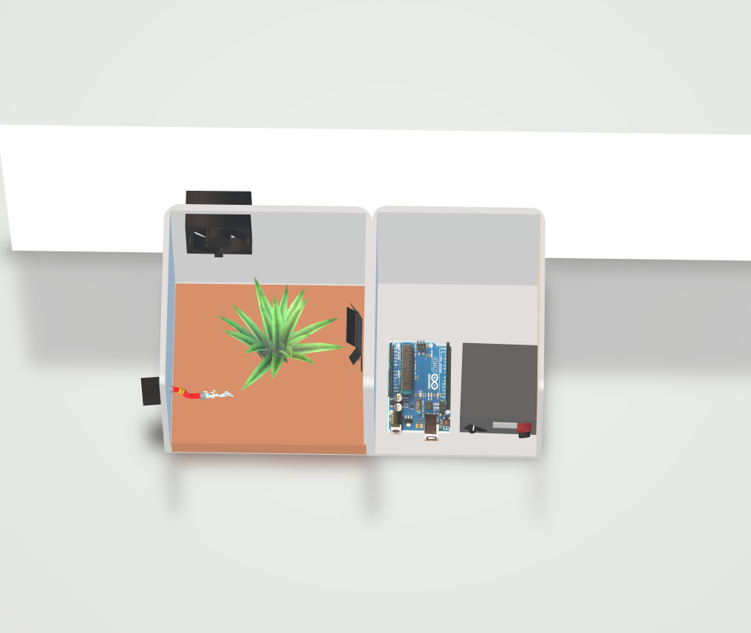
Figura 1. Big picture top view da EFEITO
Na figura acima pode ser evidenciado algumas estruturas, na parte a esquerda é a parte da estufa, na qual pode se notar os ventiladores para fazer a circulação do ar, uma lâmpada para a orquídea, e uma mangueira, que no protótipo não foi possível ser implementado para a irrigação da planta. Já na parte mais a esquerda nota-se uma fonte para qual será feita a alimentação do Arduino UNO, e por fim o Arduino UNO que é o microcontrolador escolhido para o projeto.

3. Hardware
Para a EFEITO foi utilizado o microcontrolador Arduino UNO, o microcontrolador controla os seguintes componentes que são utilizados na EFEITO: um DHT11, um DS18B20, um LM393, um módulo relé, dois coolers e três LEDs, sendo um verde, um vermelho e um amarelo.
Cada sensor possui uma função específica para o desempenho completo da EFEITO. O DHT11 é utilizado para se obter a umidade do ar, pois se o ar estiver muito seco pode acontecer que a orquídea queime, o DS18B20 é o sensor que afere a temperatura do solo, pois se por exemplo for irrigado em um horário com incidência solar alta, o calor na agua pode fazer que queime as raízes da orquídea, que é a fonte de alimentação da planta, logo se a raiz dela for prejudicada a planta morre, o LM393 serve para analisar a umidade do solo, para que seja a ideal para que a planta nem se afogue, nem fique com sede, o módulo relé serve para fazer a alimentação da lâmpada, as orquídeas necessitam de iluminação para que se desenvolvam apropriadamente e para isso usamos uma iluminação artificial, que será gerada por uma lâmpada, contudo o Arduino não oferece energia suficiente para que se possa ligar a lâmpada, dessa forma o módulo relé foi utilizado para oferecer a energia suficiente para ligar a lâmpada, os coolers são utilizados para que o ar circule dentro da EFEITO, os LEDs tem a função de representar para o usuário qual a condição do ambiente de cada sensor, se está ou não propicio para a orquídea.

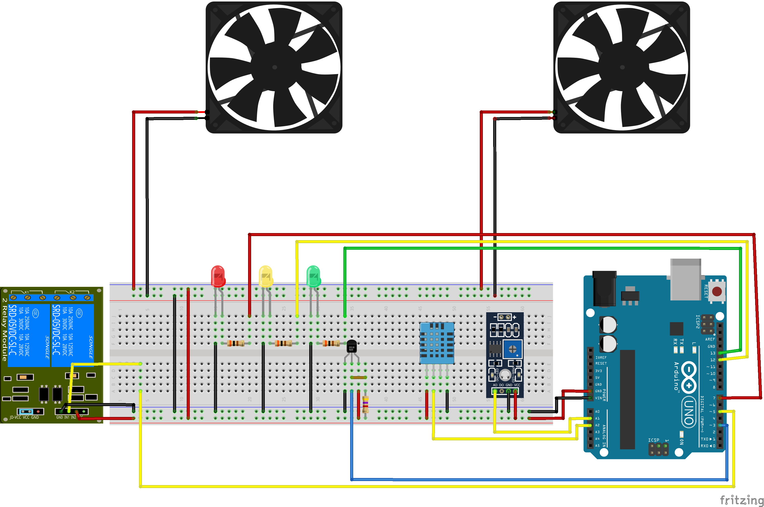
Figura 2. Esquemático do Arduino para a EFEITO

4. Software
Os códigos foram desenvolvidos na IDE própria do Arduino que é ofertada pela Windows Store, os códigos para os sensores DHT11, DS18B20, LM393 e do módulo relé foram desenvolvidos pelo site Felipe Flop e adaptados para a rotina da EFEITO, o código foi todo desenvolvido sem o uso de TAD, o código está disponível no repositório do projeto.

5. Análise e resultados

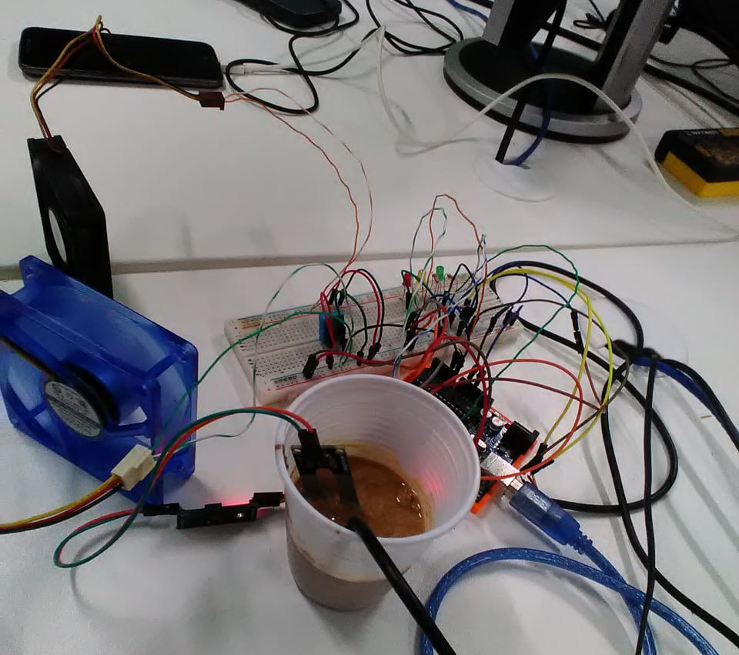
Figura 3. Sistema em IDLE
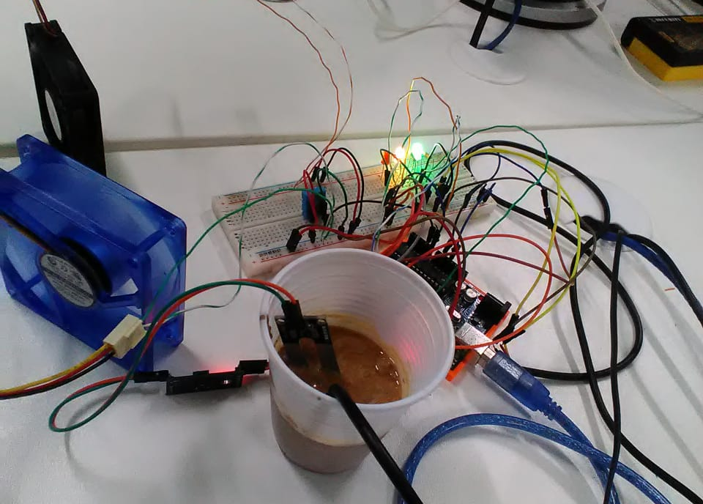
Figura 4. Sistema respondendo a leitura dos sensores e ativando os atuadores

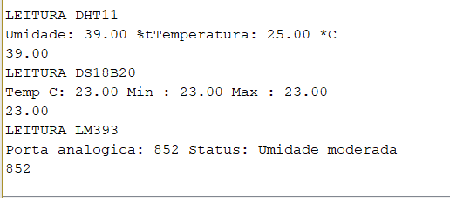
Figura 5. Leitura dos sensores pelo Arduino
O teste demonstrado possui objetivo de demonstrar os períodos do sistema na primeira imagem podemos observar que todos os LEDs estão desligados, na figura seguinte se apresenta os sensores ligados indicando que foi feita a leitura e que a umidade do solo e a temperatura estão ideais para a orquídea, já a umidade do ambiente não está ideal, e isso pode ser confirmado com a leitura presente na figura 5.

6. References
https://www.filipeflop.com/blog/monitore-sua-planta-usando-arduino/
https://www.filipeflop.com/blog/sensor-de-temperatura-ds18b20-arduino/
https://www.filipeflop.com/blog/monitorando-temperatura-e-umidade-com-o-sensor-dht11/
https://www.filipeflop.com/blog/controle-modulo-rele-arduino/
https://portal.vidadesilicio.com.br/sensor-de-temperatura-ds18b20/
http://www.jardimdeflores.com.br/jardinagem/a01jardinagem.html

